A en Jacob li va sorprendre que l'Iris no estigués preparada per escoltar
el conte; així que en Jacob cridà els seus pares dient
- Pares, pares veniu a veure l'Iris! Està pensant figues!
Els pares i en Jacob estigueren una llarga estona contemplant la cara de felicitat que feia l'Iris; fins que en Jacob cansat d'esperar, l'agafà, sense el permís dels seus pares, i se l' endugué davant de la finestra del menjador. En Jacob va pensar que si li donava aire fresc i una mica de sol l'Iris despertaria. Però tot just quan obrí la finestra la tortugueta va relliscar de les mans d'en Jacob i caigué al carrer.

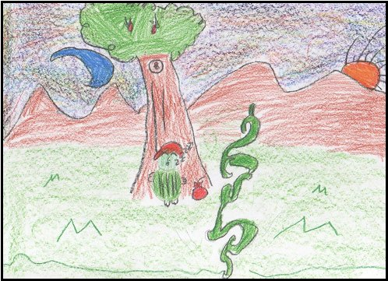
En Jacob va baixar corrents a buscar-la al carrer, sabia del perill que l'Iris corria si no la trobava d'immediat.
L'Iris es despertà de cop, la seva closca l'havia salvada d'una mort segura, i es posà nerviosa i preocupada en veure un lloc desconegut. Era la primera vegada que trepitjava el carrer. En primer pla va veure moltes botiguetes, uns nens passejant amb els seus pares, cotxes aturats a la vorera i, al fons, una plaça envoltada d'arbres. Li cridà l'atenció veure un gat amb molt bona presència assegut entre les branques d'un arbre.
L'Iris només volia trobar en Jacob. Quan el veié, intentà apropar-se a ell; però tot d'una començà a caure una gran tempesta amb un aire molt fort que l'arrosegà fins a una estranya claveguera.
La claveguera era fosca, feia pudor i l'únic que va poder veure van ser els ulls inmensos d'una rateta gegant.
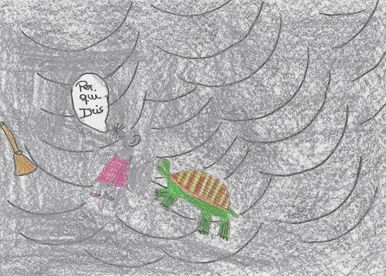
Després d'una llarga estona en silenci totes dues es posaren a xerrar.
L'Iris li explicà com havia arribat fins allà. Aviat s'adonà que s'havia trobat amb la "rateta presumida", i que el gat que havia vist al carrer havia de ser el seu estimat. L'Iris vulguè explicar a la rateta el perill que corria amb el gat; però la rateta ni se la va voler escoltar. L'Iris pensà llavors que era el moment d'anar a la recerca del seu príncep i fer realitat el seu somni tan desitjat. La rateta la va portar fins a un passadís que les va conduir fins a una canonada, que a l'hora les va guiar fins al mar. Allà es digueren adéu i es desitjaren molta sort totes dues.
L'Iris continuà el seu viatge nedant pel mar. Va nedar tot el que va poder fins que no va tenir més forces. Quan estava a punt d'ofegar-se, va veure un ésser que era meitat dona i meitat peix. L'Iris amb molt de valor li preguntà estranyada:
- Quina mena d'ésser ets tu?
- Sóc la sirenita. - li va respondre.
- I tu? – preguntar la sireneta
- Jo sóc l'Iris, una tortugueta en busca del seu príncep.

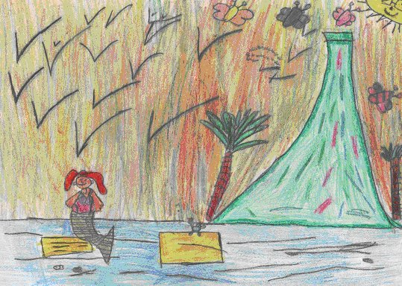
L'Iris i la Sireneta no pararen de xerrar i explicar-se aventures i més aventures, fins que la Sireneta va decidir agafar l'Iris i apropar-la a la platja de l' illa màgica. La Sireneta sabia que en aquella illa trobaria el que l'Iris tant desitjava.
L''Iris, a peu de sorra, li donà les gràcies i li digué adéu.
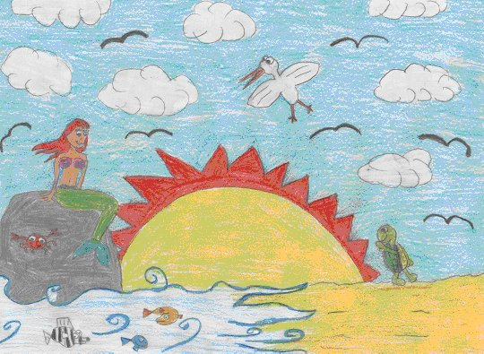

Després de descansar una llarga estona i de menjar una miqueta, l'Iris començà a caminar per un camí amb molta vegetació fins arribar a un bosc
d'arbres de fulla perenne. El paisatge era molt verd i es podien contemplar unes altes muntanyes amb els cims nevats. Lluny, va veure set nans i una nena amb una caputxa vermella i una cistella . L'Iris no es podia creure el que li estava passant, tota nerviosa es dirigí cap a ells i els saludà:
- Hola nois! - va dir l'Iris.
- I tu qui ets ? - van preguntar els nans i la Caputxeta.
- Jo en sóc l'Iris i estic buscant el meu príncep. Sabeu qui em prodria ajudar? - va preguntar l'Iris.

Tots ells, extranyats, li digueren que si continuava per aquell camí trobaria resposta a la seva pregunta.
L'Iris no sabia com donar-los les gràcies; així que agafà la Caputxeta a soles i li explicà què li passaria quan arribés a la casa de l'àvia. La Caputxeta, agraïda, li donà unes llavors màgiques que va treure de la seva cistella.
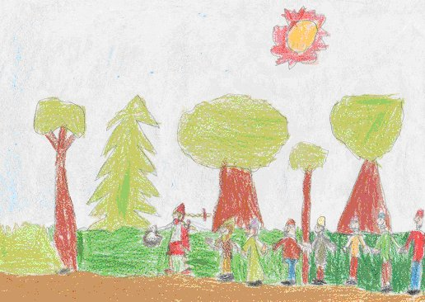
L'Iris continuà el seu camí i a pocs metres veié una noia de cara i mans blanques, anomenada Blancaneus.
- Hola noia dir la Blancaneus.
- Què fas? - va preguntar l'Iris.
- Estic buscant els set nans. - va contestar la Blancaneus.
- Els he vist que anaven camí avall amb la Caputxeta. Si t'afanyes, els atraparàs aviat. - va contestar l'Iris.
La Blancaneus donà a l'Iris una poma vermella com a agraïment i continuà
camí avall.
La pobra Iris, cansada de tant caminar, s'assegué a sota d'un arbre per passar la nit.
Al matí, els cants dels ocells la despertaren i sortí de la seva closca. Un raig de sol li donà el bon dia a la nostra amiga Iris.
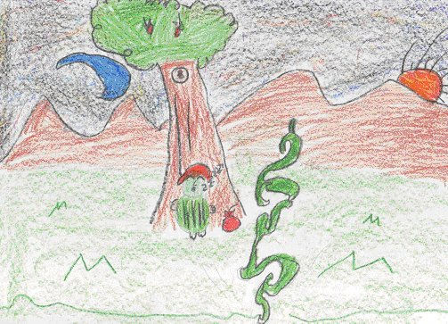6
De sobte, veié com les llavors havien germinat i s'havien convertit en una mongetera gegant. Baixant a corre-cuita, veié a la Ventafocs.
L'Iris li preguntà: ..

